**Slovenská poľovnícka komora**

**Obvodná poľovnícka komora Detva**

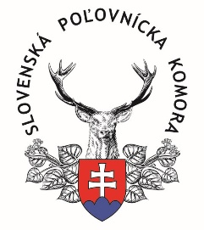**Partizánska 32, 962 12 Detva**

V Detve dňa 23.08.2024

**Pozvánka**

Predstavenstvo Obvodnej poľovníckej komory v Detve v súlade s § 18 ods. 2 Stanov Slovenskej poľovníckej komory a pokynov SPK na zvolanie III. výročného snemu SPK, zvoláva stretnutie fyzických osôb – členov SPK s trvalým pobytom v okrese Detva, ktorí nie sú členmi alebo zamestnancami poľovníckej organizácie (organizačnej jednotky SPK - *tzv. neumiestnení*), ktoré sa uskutoční

**dňa 9. septembra 2024 o 16:00**

v priestoroch novej kancelárie OPK Detva, Partizánska 102/23

Program:

1. Otvorenie
2. Voľba zapisovateľa a overovateľov zápisnice
3. Voľba návrhovej a volebnej komisie
4. Informácia o konaní III. výročnej konferencie OPK Detva a III. výročného snemu SPK
5. Diskusia
6. Voľba delegátov na III. výročnú konferenciu OPK Detva
7. Návrh na uznesenie
8. Záver

S pozdravom

Ing. Jozef Bučko, PhD.

predseda OPK Detva

*V prípade ďalších otázok môžete kontaktovať kanceláriu OPK cez t.č. 0905 182 077, email: detva@opk.sk*